Поиграем, пошалим!

*Семинар-практикум для родителей детей I младшей группы*

Подготовила и провела:

Сударская Наталья Владимировна

музыкальный руководитель МБДОУ № 11

г. Усть-Лабинск

*Родители приглашаются в музыкальный зал, рассаживаются за столом.*

**Музыкальный руководитель.** Уважаемые мамы! Самое лучшее, что вы можете дать своему малы­шу — это внимание. Время, которое вы проводите с малышом вместе, читая книжки, слушая музыку или просто разговаривая обо всем на свете, — ваш луч­ший друг. Вы и ребенок становитесь ближе и родней во время такого общения. А еще вы можете научить своего малыша многим интересным вещам, сделать его чуть-чуть умнее и способнее, и все это во время ве­селых и радостных совместных игр. Музыкальные способности тоже лучше всего развиваются у детей в процессе игры. Пусть ваши игры-занятия будут сов­сем короткими, но они обязательно должны быть ув­лекательными и для ребенка, и для вас.

Пойте, танцуйте, пробуйте играть на детских музы­кальных инструментах — и музыка станет для вашего малыша понятной и родной.

Для того чтобы музыкальные способности малыша гармонично развивались, маме совсем не нужно иметь специальное музыкальное образование. Прос­то как можно больше играйте и пойте для своего ма­лыша и делайте все это вместе с ним.

И сегодня я научу вас нескольким интересным и увлекательным играм. Итак, начинаем!

1. Мама-медведица и медвежонок

- Предложите малышу представить себя маленьким медвежонком, а вас — мамой-медведицей. У вас долж­но быть два колокольчика: один побольше — для ре­бенка, другой поменьше — для вас. Объясните малы­шу, что сейчас ночь и мама-медведица со своим медвежонком уснули. Вы сидите, закрыв глаза, и напе­ваете какую-нибудь колыбельную. А потом будите ма­лыша — звените большим колокольчиком. Малыш, открыв глаза, звенит в ответ маленьким. *(Музыкальный руководитель дает в руки одной из мам любую мягкую игрушку и колокольчик. Игра проводится с двумя-тремя мамами.)*

2. Птички-невелички

- Нарисуйте и вырежьте из бумаги две птички — большую и маленькую. Вначале покажите малышу, как поет большая птичка (сыграйте на ме­таллофоне ноту до первой октавы), потом — как поет, отгадать, какая птичка поет, по очереди играя до пер­вой и второй октавы. Малыш выбирает и показывает нужную птичку. Когда он станет постарше, попробуй­те усложнить игру: вы показываете птичку, а ребенок играет на инструменте звук нужной высоты. *(Пробуют несколько раз.)*

1. Угадай, кто это?

- Для этой игры вам понадобятся лесенка из трех ступе­нек и изображения медведя, зайчика, птички и других животных. *(Музыкальный руководитель выставляет необходимое оборудование.)* Вы изображаете голосом шаги мед­ведя (медленные и тяжелые в нижнем регистре), зайчика (в среднем регистре) и пение птички (верхний регистр). Малыш отгадывает, кого вы изобразили, и выкла­дывает изображение зверей на лесенку: медведя на нижнюю ступеньку, зайца — на среднюю, а птичку — на верхнюю ступеньку. *(Педагог играет с несколькими мамами.)*

1. Какой колокольчик поет?

- Для игры необходим металлофон и три карточки, на которых изображены разноцветные колокольчики: большой красный, зеленый поменьше и желтый — самый маленький. *(Педагог демонстрирует родителям карточки.)* В начале игры вы зна­комите малыша с тем, как звучит каждый колоколь­чик. Красный — низко (играете ноту до первой окта­вы), зеленый — чуть выше (играете ноту соль первой октавы), а желтый — еще выше (нота до второй окта­вы). Затем предлагаете ребенку угадать, какой коло­кольчик сейчас звучит. Вы играете любой из этих зву­ков, а малыш достает подходящую карточку. *(Вначале музыкальный руководитель исполняет роль ведущей, а мамы – детей; затем ведущими становятся желающие мамы.)*

5. Звоночки

- Это игра учит малыша различать громкость звуча­ния. Вы читаете стишок, а ребенок в зависимости от текста звенит колокольчиком громко или тихо.

Ты звени, звоночек, тише,

Пусть тебя никто не слышит.

Громче ты звени, звонок,

Чтобы каждый слышать мог.

Вместо колокольчика можно использовать погремушку.

*(Игра проводится со всеми участниками семинара.)*

1. Ветер и ветерок

- Играя в эту игру, малыш развивает слуховое вни­мание, тембровый и динамический слух. Голосом ре­бенок изображает ветер, пропевая: «У-у-у!» Если в иг­ре произносится слово «ветер», он это делает громко, если «ветерок» — тихо. Малыш также учится усили­вать или ослаблять силу своего голоса.

*(Педагог проводит игру с мамами.)*

- «На полянке растет береза. Легкий ветерок колы­шет ее листики (Малыш шевелит пальчиками и ти­хонько поет.). Растет береза, тянется к солнышку (Поднимает руки вверх.). Но вот наступила осень, по­года испортилась, начался сильный ливень. Налетел грозный ветер, сорвал все листочки и разнес по все­му свету (Машет руками и громко поет). А когда на­ступила зима, опять прилетел ветерок. Он принес с собой снежинки и укрыл березку белым, пушистым одеялом».

- Любые варианты продолжения придумай­те сами.

**Музыкальный руководитель.** А теперь нам пора немного подвигаться. Вы ведь знаете, как вашим детям сложно усидеть на месте!

Педагог предлагает мамам встать в круг в центре зала.

7. Попрыгаем

- В ходе игры у малыша совершенствуется коорди­нация движений, свободная ориентация в простран­стве, развивается слуховое внимание и чувство ритма. Вы поете песенку, а малыш выполняет движения по тексту.

*Педагог поет, мамы выполняют движения под песню.*

*(Мотив может быть произвольным.)*

Прыгать буду я сейчас

На обеих ножках.

Прыгать буду на одной

И на другой немножко.

Скок сюда, скок туда

На обеих ножках.

Прыгать буду на одной

И на другой немножко.

То вперед, то назад

На обеих ножках.

Прыгать буду на одной

И на другой немножко.

А теперь я покружусь

На обеих ножках.

Прыгать буду на одной

И на другой немножко.

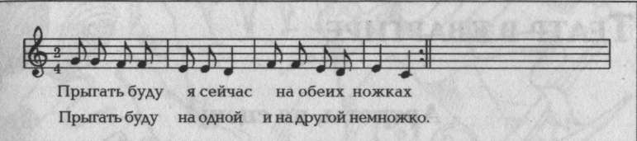

8. Паровозик

- Это игра, развивающая ощущение ритма. Возьмитесь с малышом друг за друга паровозиком и двигайтесь по комнате с различной скоростью в соответствии с дли­тельностями звуков.

*Педагог проводит игру.*

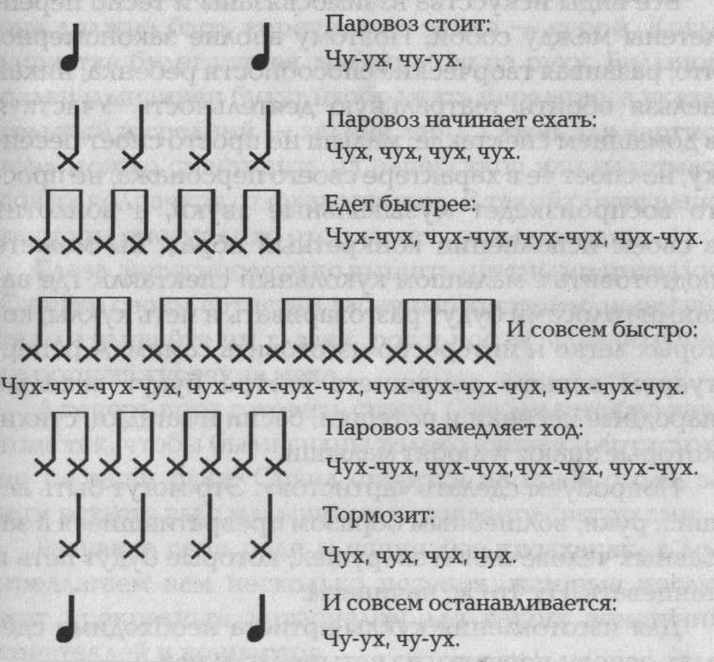

**Музыкальный руководитель.** Наша встреча подошла к концу. Я надеюсь, что вас заинтересовали эти маленькие, простые, но интересные и полезные для малышей игры. Думаю, каждая из вас с удовольствием применит их на практике.

*Педагог раздает на руки мамам буклеты с описанием проведенных игр и методическими рекомендациями. Прощается.*